SERVIÇO NACIONAL DE APRENDIZAGEM

Taís Elias Da Silva

RECEITAS DIVERTIDAS

Livro De Receitas

CURITIBA

2018

Taís Elias Da Silva

RECEITAS DIVERTIDAS

Livro de receitas

**Projeto apresentado ao Curso técnico de informática do SENAI, a ser utilizado como diretrizes para a elaboração do Trabalho de Conclusão de Curso (TCC).**

CURITIBA

2018

**AGRADECIMENTOS**

Aos meus pais, Rosa Duda Elias Da Silva e Antônio Elias Da Silva, a minha irmã Rafaela Elias Da Silva, por estarem sempre ao meu lado e por doarem incansavelmente o amor diário. Por terem sido os maiores responsáveis por minha capacidade de realizar sonhos. A todos os professores do curso, por terem sido magníficos em sua atividade e pela humildade com que passam o conhecimento. Aos amigos que conheci no SENAI. Por terem compartilhado trabalhos, provas, momentos de descontração e tantos outros momentos inesquecíveis. Muito obrigado a todos.

**RESUMO**

Neste Trabalho de Conclusão de curso tenho como objetivo facilitar a vida dos usuários e das pessoas que tem dificuldade ao realizar uma receita. Onde esses usuários poderão fazer postagens para melhorar a receita.

Quero dar a visão aos problemas relacionados a gastronomia dando a oportunidade para as pessoas exporem em comentários as dificuldades em fazer as receitas.

**Palavras-chaves:** Receitas; *Software;* Organizar.

**ABSTRACT:**

In this Course Completion Work, I aim to make life easier for users and people who have difficulty making a prescription. Where these users can post to improve revenue.

I want to give the vision to the problems related to gastronomy giving the opportunity for people to expose in comments the difficulties in making the recipes.

**Keyboards**: Recipes; Software; Organize.

**LISTA DE FIGURAS**

Figura 1: Diagrama de Casos de Uso ...................................................................... 50

Figura 2: Diagrama de Classe .................................................................................. 51

Figura 3: Diagrama de Sequência – Cadastrar Usuário ........................................... 52

Figura 4: Diagrama de Sequência – Logar-se .......................................................... 53

Figura 5: Diagrama de Sequência – Cadastrar Receita ............................................ 54

Figura 6: Diagrama de Atividade – Cadastrar Usuário............................................. 55

Figura 7: Diagrama de Atividade – Logar-se ........................................................... 55

Figura 8: Diagrama de Atividade – Fazer comentários ............................................. 56

Figura 9: DER ............................................................................................................ 57

Figura 10: DER LÓGICO .......................................................................................... 58

Figura 11: Protótipo Página Inicial ............................................................................ 21

Figura 12: Protótipo Cadastro Usuário ...................................................................... 22

Figura 13: Protótipo Cadastro Receita ...................................................................... 23

Figura 14: Protótipo Visualizar Receitas..................................................................... 24

Figura 15: Protótipo Tela Login .................................................................................. 25

Figura 17: Tela Cadastro usuário .............................................................................. 61

Figura 18: Tela Página Inicial ................................................................................... 62

Figura 19: Tela Login ................................................................................................ 63

Figura 20: Tela visualizar receitas ............................................................................ 64

Figura 21: Tela Cadastro receitas .............................................................................. 65

**LISTA DE TABELAS**

Tabela 1 RF001 ................................................................................................ 27

Tabela 2 RF002 ................................................................................................ 28

Tabela 3 RF003 ................................................................................................ 29

Tabela 4 RF004 ................................................................................................ 30

Tabela 5 RF005 ................................................................................................ 31

Tabela 6 RF006 ................................................................................................ 31

Tabela 7 RF007 ................................................................................................ 32

Tabela 8 RF008 ................................................................................................. 33

Tabela 9 RNF001 .............................................................................................. 34

Tabela 10 RNF002 ............................................................................................. 35

Tabela 11 RNF003.............................................................................................. 36

Tabela 12 RNF004.............................................................................................. 37

Tabela 13 RNF005 ............................................................................................. 38

Tabela 14 RNF006 ............................................................................................. 39

Tabela 15 RNF007 ............................................................................................. 40

Tabela 16 RN001 ............................................................................................... 41

Tabela 17 RN002 ............................................................................................... 42

Tabela 18 RN003 ............................................................................................... 43

Tabela 19 RN004 ................................................................................................ 44

Tabela 20 RN005 ................................................................................................ 45

Tabela 21 RN006 ................................................................................................ 46

Tabela 22 UC001 ................................................................................................. 47

Tabela 23 UC002 .................................................................................................. 48

Tabela 24 UC003 ................................................................................................. 49

Tabela 25 UC004 .................................................................................................. 49

Tabela 26 CT01 ..................................................................................................... 69

Tabela 27 CT02 ..................................................................................................... 70

Tabela 28 CT03 ...................................................................................................... 71

**LISTA DE ABREVIATURAS**

CD: ClassDiagram (Diagrama de classe)

CT: Caso de Teste

DER: Diagrama de Entidade e Relacionamento

FA: Fluxo Alternativo

NA: Não se Aplica

RF: Requisito Funcional

RN: Regra de Negócio

RNF: Requisito Não Funcional

SENAI: Serviço Nacional de Aprendizagem Industrial

SQL: Structured Query Language (Linguagem de Consulta Estruturada)

UC: Use Case (Caso de Uso)

UML: Unified Modeling Language (Linguagem de Modelagem Unificada)

DS: Diagrama de Sequência

DA: Diagrama de Atividade

**SUMÁRIO**

Sumário

1. INTRODUÇÃO 12

2. PROBLEMATIZAÇÃO 13

3. JUSTIFICATIVA 14

5. OBJETIVOS 16

5.1. OBJETIVO GERAL 16

5.2. OBJETIVO ESPECIFICO 16

6. PLANEJAMENTO 17

**6.1 CRONOGRAMA** 17

6.2 BUSINESS MODEL CANVAS 18

6.3 SUMÁRIO EXECUTIVO 19

7.1.IMPLEMENTAÇÃO 20

7.2 ARQUITETURA E METODOLOGIA 20

7.3 REQUISITOS 20

**7.4 REQUISITOS FUNCIONAIS** 20

**7.5 REQUISITOS NÃO FUNCIONAIS** 26

7.7 PROTÓTIPOS (MOCUP) 33

**7.8** **DIAGRAMAS DE CASOS DE USO** 38

**7.9** **DIAGRAMAS DE CASOS DE USO** 39

8. REGRAS DE NEGÓCIOS 44

**8.1 DIAGRAMA ENTIDADE – RELACIONAMENTO** 50

**8.2 DIAGRAMA ENTIDADE – RELACIONAMENTO (LÓGICO)** 51

**9. DIAGRAMA DE CLASSES** 52

**9.1** **DIAGRAMAS DE SEQUÊNCIA** 53

**9.2** **DIAGRAMAS DE ATIVIDADES** 56

**9.3** **RESULTADOS OBTIDOS – TELAS** 58

**9.4** **PLANO DE TESTE** 63

**9.5 CASOS DE TESTE** 68

**9.6** **CONCLUSÃO** 71

**9.7** **REFERÊNCIAS BIBLIOGRÁFICAS** 72

# 1. INTRODUÇÃO

O software Receitas divertidas tem como objetivo facilitar a vida dos usuários na hora de realizar uma receita. Podemos dizer que as receitas são muito importantes para a nossa saúde, pois é com ela que fazemos os alimentos para nos alimentarmos. E nesse site vou mostrar uma maneira mais fácil para os usuários fazerem as receitas. Nesse site só poderá cadastrar uma receita só quem estiver cadastrado e logado.

# 2. PROBLEMATIZAÇÃO

Nos dias atuais, mesmo com boa parte das pessoas conectadas na internet, com seus smartphones, ainda sim, no ramo da preparação de alimentos muitos ainda utilizam de registros manuscritos e resistem ao uso das tecnologias. Segundo o IBGE 94,2% (VILAS BOAS, 2018) dos brasileiros utilizam internet para trocar textos e mensagens. O problema é que as pessoas não sabem onde e como guardar suas receitas.

# 3. JUSTIFICATIVA

É almejado nesta pesquisa o desenvolvimento de um site, que nos foi apresentado em sala de aula, como proposta de uma plataforma de comunicação. Foi identificado como principal problema a falta de visualização dos usuários com os problemas gastronômicos.

Atualmente existe algumas plataformas parecidas como o site tudo gostoso, mas não são totalmente voltadas para esse tipo de adversidade e não tem muita visibilidade.

Com isso, foi visto a possibilidade de desenvolver um site que abrange a comunicação como principal foco. Sendo o projeto principal, e ao decorrer de seu desenvolvimento corre o risco de sofrer algumas implementações e mudanças.

**4. REFERENCIAL TEÓRICO**

Estudamos em história as relações entre a transformação do alimento e os consequentes desdobramentos históricos do processo de evolução do ser humano. Neste período, o homem tinha seu hábito alimentar determinado por alimentos provenientes de atividades predatórias como a caça, a pesca e a coleta. O consumo destes alimentos coletados e caçados era sempre em seu estado natural (crus), o que fazia daqueles uma alimentação extremamente difícil para o processamento do organismo graças às características dos alimentos – com exceção de frutos, predominavam raízes, talos e tubérculos e carnes de caça cruas (FLANDRIN & MONTANARI, 1998). A mudança deste cenário é resultado da descoberta do fogo pelo homem, culminando na interação entre calor e alimento, diferenciando o ser humano de outros animais. Com o calor o homem passou a transformar a textura do alimento, tornando-o mais tenro para o consumo, fazendo com que fosse exigir menos esforços de sua musculatura facial e do sistema digestivo, conferindo-lhe alterações de características

Nesse documento estão inseridos os principais conceitos teóricos, necessários para o desenvolvimento deste trabalho. Iniciei com o tema gastronomia que está relacionado com o meu software.

A gastronomia é um dos assuntos mais importantes no mundo em que vivemos. É nela que nos informamos a respeito qual a refeição ideal para nos alimentarmos. Quando descobrimos a refeição ideal, vamos a procura dos ingredientes para fazer esse alimento que muitas vezes é complicado de se fazer, por isso temos que aprendermos de várias outras formas para facilitar nossa vida.

A gastronomia e a cozinha estão muito ligadas uma com a outra, pois é na cozinha que preparamos os alimentos.

Nesse software tenho a intenção de ajudar os usuários a entenderem melhor as receitas que querem fazer dando a oportunidade dos usuários comentarem as receitas para melhora- lás.

# 5. OBJETIVOS

## 5.1. OBJETIVO GERAL

O software Receitas divertidas tem como intuito melhorar e simplificar a

dificuldade das pessoas em fazer uma receita.

Outra funcionalidade é a

possibilidade de o usuário inserir comentários, ajudando a melhorar o site

## 5.2. OBJETIVO ESPECIFICO

I. Apresentar dados das receitas

II. Mostrar vídeos relacionados as receitas.

III. Facilitar na hora de pesquisar sobre as receitas.

.

# 6. PLANEJAMENTO

## **6.1 CRONOGRAMA**

**Cronograma**é uma **ferramenta**de **gestão**de **atividades**normalmente em forma de tabela, que também contempla o **tempo**em que as atividades vão se realizar.

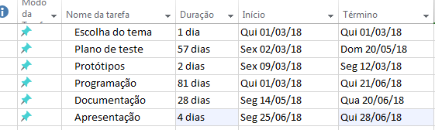

# 6.2 BUSINESS MODEL CANVAS

Canvas são uma ferramenta desenvolvida para auxiliar na elaboração seus modelos de negócios

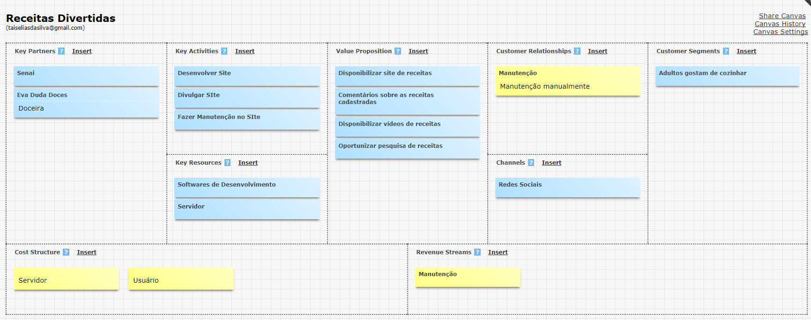

# 6.3 SUMÁRIO EXECUTIVO

É também conhecido como resumo onde ele é usado para plano de negócios.

**RECEITAS DIVERTIDAS**

|  |
| --- |
| **CATEGORIA** |

* O Receitas divertidas auxilia os usuários a entenderem melhor como fazer uma receita.
* O diferencial do meu site é que pode ser inserido comentários.
* Para o desenvolvimento do site foi usado a plataforma Web Forms.
* Apoiadores são: SENAI e EVA DUDA KLAVA DOCES.
* No ramo de gastronomia segue como inovador na área de gastronomia

|  |
| --- |
| **ESTUDO de MERCADO e DEMANDA** |

* Meus clientes seria o público
* A demanda é fazer com que o usuário visualiza a sua receita. Existe um site parecido com o meu se chama tudo gostoso.
* Não existe.

|  |
| --- |
| **INVESTIMENTOS PREVISTOS** |

Programadores, servidor, sistema, banco de dados, domínio, manutenção e tempo de desenvolvimento em torno de 3 meses. O custo é em torno de 40 mil reais.

# 7.1.IMPLEMENTAÇÃO

# 7.2 ARQUITETURA E METODOLOGIA

# 7.3 REQUISITOS

### Ele representa a condição, exigência para se obter algo.

### **7.4 REQUISITOS FUNCIONAIS**

Os requisitos funcionais referem-se a o que o sistema deve fazer, ou seja, suas funções e informações.

|  |  |  |  |
| --- | --- | --- | --- |
| **Requisito Funcional** | | | |
| **Identificador** | RF001 | | |
| **Nome** | Cadastrar usuário | | |
| **Módulo** | Cadastro | | |
| **Data de**  **Criação** | 13/05/18 | **Autor** | Taís Elias Da Silva |
| **Data de**  **Modificação** | N/A | **Autor** | N/A |
| **Versão** | 1 | **Prioridade** | Essencial |
| **Descrição** | Deverá fazer o cadastro para poder mexer no site | | |

Tabela 01 – Requisito Funcional 01

|  |  |  |  |
| --- | --- | --- | --- |
| **Requisito Funcional** | | | |
| **Identificador** | RF002 | | |
| **Nome** | Fazer Login | | |
| **Módulo** | Login | | |
| **Data de**  **Criação** | 13/05/18 | **Autor** | Taís Elias Da Silva |
| **Data de**  **Modificação** | N/A | **Autor** | N/A |
| **Versão** | 1 | **Prioridade** | Essencial |
| **Descrição** | O usuário só conseguirá fazer o login depois que estiver cadastrado | | |

Tabela 02 – Requisito Funcional 02

|  |  |  |  |
| --- | --- | --- | --- |
| **Requisito Funcional** | | | |
| **Identificador** | RF003 | | |
| **Nome** | Cadastrar receita | | |
| **Módulo** | Cadastro | | |
|  |  | | |
| **Data de**  **Criação** | 14/05/18 | **Autor** | Taís Elias Da Silva |
| **Data de**  **Modificação** | N/A | **Autor** | N/A |
| **Versão** | 1 | **Prioridade** | Essencial |
| **Descrição** | O usuário só poderá cadastrar a receita depois que fizer o login | | |

Tabela 03- Requisito Funcional 03

|  |  |  |  |
| --- | --- | --- | --- |
| **Requisito Funcional** | | | |
| **Identificador** | RF004 | | |
| **Nome** | Visualizar receita | | |
| **Módulo** | Visualização | | |
| **Data de**  **Criação** | 13/05/18 | **Autor** | Taís Elias Da Silva |
| **Data de**  **Modificação** | N/A | **Autor** | N/A |
| **Versão** | 1 | **Prioridade** | Essencial |
| **Descrição** | O usuário poderá visualizar a receita depois da receita cadastrada | | |

Tabela 04– Requisito Funcional 04

|  |  |  |  |
| --- | --- | --- | --- |
| **Requisito Funcional** | | | |
| **Identificador** | RF005 | | |
| **Nome** | Inserir comentários | | |
| **Módulo** | N/A | | |
|  |  | | |
| **Data de**  **Criação** | 14/05/18 | **Autor** | Taís Elias Da Silva |
| **Data de**  **Modificação** | N/A | **Autor** | N/A |
| **Versão** | 1 | **Prioridade** | Essencial |
| **Descrição** | O usuário poderá inserir comentários sobre as receitas, na página de visualização | | |

Tabela 05– Requisito Funcional 05

|  |  |  |  |
| --- | --- | --- | --- |
| **Requisito Funcional** | | | |
| **Identificador** | RF008 | | |
| **Nome** | Excluir comentário | | |
| **Módulo** | N/A | | |
| **Data de**  **Criação** | 14/05/2018 | **Autor** | Taís Elias Da Silva |
| **Data de**  **Modificação** | N/A | **Autor** | N/A |
| **Versão** | 1 | **Prioridade** | Necessário |
| **Descrição** | O usuário após realizar um comentário terá a opção de excluí-lo. | | |

Tabela 08 – Requisito Funcional 08

### **7.5 REQUISITOS NÃO FUNCIONAIS**

Os requisitos não funcionais referem-se aos critérios que qualificam os requisitos funcionais. Esses critérios podem ser de qualidade para o software, ou seja, os requisitos de performance, usabilidade, confiabilidade, robustez, etc.

|  |  |  |  |
| --- | --- | --- | --- |
| **Requisito Não Funcional** | | | |
| **Identificador** | RNF001 | | |
| **Nome** | Desenvolvimento | | |
| **Módulo** | N/A | | |
| **Data de**  **Criação** | 14/05/18 | **Autor** | Taís Elias Da Silva |
| **Data de**  **Modificação** | N/A | **Autor** | N/A |
| **Versão** | 1 | **Prioridade** | Necessário |
| **Descrição** | O software precisa ser desenvolvido no Visual Studio | | |

Tabela 09 - Requisito não funcional 01

|  |  |  |  |
| --- | --- | --- | --- |
| **Requisito Não Funcional** | | | |
| **Identificador** | RNF002 | | |
| **Nome** | Conexão com banco de dados | | |
| **Módulo** | N/A | | |
| **Data de**  **Criação** | 14/05/18 | **Autor** | Taís Elias Da Silva |
| **Data de**  **Modificação** | N/A | **Autor** | N/A |
| **Versão** | 1 | **Prioridade** | Necessário |
| **Descrição** | Banco de dados feito em SQL Server. | | |
|  | | | |

Tabela 010 – Requisito não funcional 02

|  |  |  |  |
| --- | --- | --- | --- |
| **Requisito Não Funcional** | | | |
| **Identificador** | RNF003 | | |
| **Nome** | Plataforma Web | | |
| **Módulo** | N/A | | |
| **Data de**  **Criação** | 14/05/18 | **Autor** | Taís Elias Da Silva |
| **Data de**  **Modificação** | N/A | **Autor** | N/A |
| **Versão** | 1 | **Prioridade** | Necessário |
| **Descrição** | O sistema será Web Forms (Desktop). | | |
|  | | | |

Tabela 011- Requisito não funcional 03

|  |  |  |  |
| --- | --- | --- | --- |
| **Requisito Não Funcional** | | | |
| **Identificador** | RNF004 | | |
| **Nome** | Diagramas UML | | |
| **Módulo** | N/A | | |
| **Data de**  **Criação** | 14/05/18 | **Autor** | Taís Elias Da Silva |
| **Data de**  **Modificação** | N/A | **Autor** | N/A |
| **Versão** | 1 | **Prioridade** | Necessário |
| **Descrição** | Os diagramas elaborados no Astah | | |
|  | | | |

Tabela 012- Requisito não funcional 04

|  |  |  |  |
| --- | --- | --- | --- |
| **Requisito Não Funcional** | | | |
| **Identificador** | RNF005 | | |
| **Nome** | Documentação e apresentação Power Point | | |
| **Módulo** | N/A | | |
| **Data de**  **Criação** | 14/05/18 | **Autor** | Taís Elias Da Silva |
| **Data de**  **Modificação** | N/A | **Autor** | N/A |
| **Versão** | 1 | **Prioridade** | Necessário |
| **Descrição** | A documentação realizada no Word e a apresentação em Power Point. | | |
|  | | | |

Tabela 013 – Requisito não funcional 05

|  |  |  |  |
| --- | --- | --- | --- |
| **Requisito Não Funcional** | | | |
| **Identificador** | RNF006 | | |
| **Nome** | Entrega Documentação | | |
| **Módulo** | N/A | | |
| **Data de**  **Criação** | 14/05/18 | **Autor** | Taís Elias Da Silva |
| **Data de**  **Modificação** | N/A | **Autor** | N/A |
| **Versão** | 1 | **Prioridade** | Necessário |
| **Descrição** | Data de entrega de entrega dia 21/06 | | |
|  | | | |

Tabela 014 – Requisito não funcional 06

|  |  |  |  |
| --- | --- | --- | --- |
| **Requisito Não Funcional** | | | |
| **Identificador** | RNF007 | | |
| **Nome** | Data da apresentação | | |
| **Módulo** | N/A | | |
| **Data de**  **Criação** | 14/05/18 | **Autor** | Taís Elias Da Silva |
| **Data de**  **Modificação** | N/A | **Autor** | N/A |
| **Versão** | 1 | **Prioridade** | Necessário |
| **Descrição** | Data de apresentação entre os dias 25/06 a 28/06 | | |
|  | | | |

Tabela 015 – Requisito não funcional 07

# 7.7 PROTÓTIPOS (MOCUP)

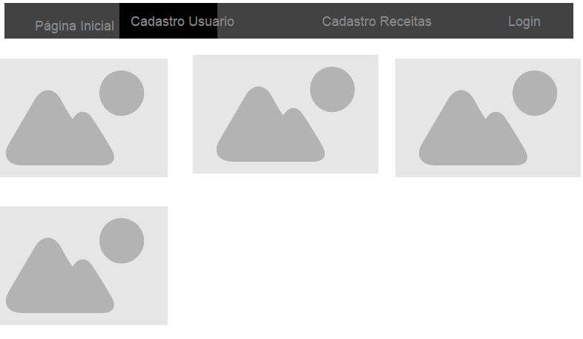

Figura 11: Protótipo Página Inicial

Nesta tela aparecerá a imagem das receitas cadastradas e o nome delas

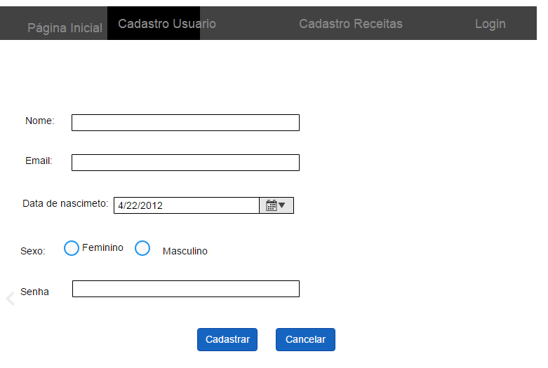

Essa tela é cadastro usuário onde o usuário vai se cadastrar e todas as informações vai para a o banco de dados.

Figura 12: Protótipo Cadastro de usuário

Onde será cadastrada as receitas e irá tudo para o banco de dados.

Figura 13: Protótipo Cadastro Receitas

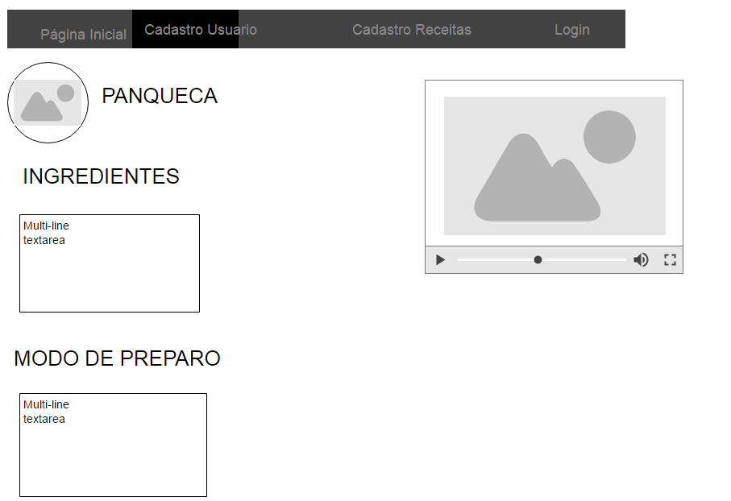

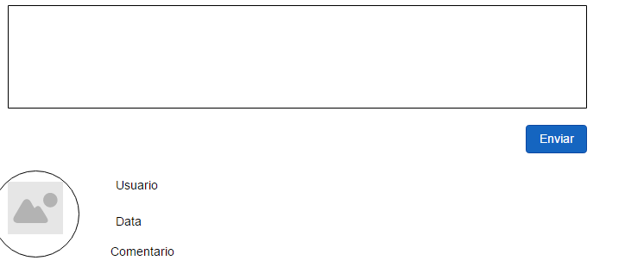

Nessa tela o a pessoa cadastrada visualiza as receita

Figura 14: Protótipo Visualizar Receita

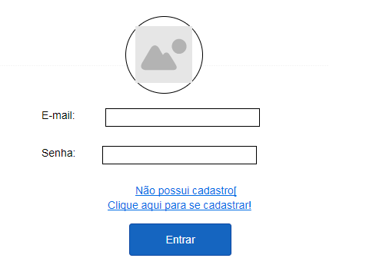

Login Mocup

Está tela o usuário se logará depois de fazer seu cadastro para poder cadastrar a receita

Figura 15: Protótipo Tela Login

### **7.8** **DIAGRAMAS DE CASOS DE USO**

É um diagrama utilizado para auxiliar a comunicação entre os analistas de sistema e o cliente, onde será demonstrada as

funcionalidades do sistema de uma maneira

simples e direta.

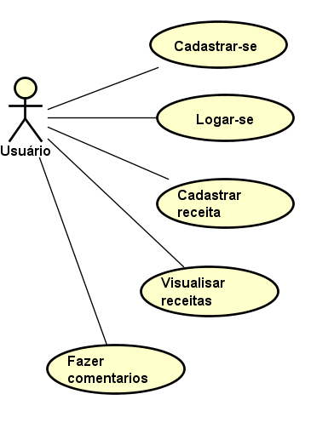

Figura 1- Diagrama de casos de uso

### **7.9** **DIAGRAMAS DE CASOS DE USO**

Um diagrama de caso de uso mostra um conjunto de casos e atores e seus relacionamentos. Aplica-se tal diagrama para ilustrar a visão estética do caso de uso de um sistema. É importante para a organização e modelagem de um software.

|  |  |
| --- | --- |
| **UC001 – Cadastro de Receitas** |  |
| Atores: | Usuário |
| Validações: | Campos: Nome, Url do vídeo Tipo de receita, ingredientes, modo de Preparo, Imagem. |
| Fluxo Básico: | U – Inserir Nome  U – Inserir Tipo  U – Inserir Ingredientes  U – Inserir Modo de Preparo  U- Inserir Url vídeo  U- Inserir foto  U – Clicar em “Cadastrar”  U - Clicar em Cancelar”  S – Validar Dados **(FA01)**  S – Salvar Dados **(FA02)**  S – Mostrar mensagem “Cadastrado com Sucesso! ” |
| Fluxo Alternativo: | **FA01:** Dados preenchidos de forma incorreta  S – Mostrar mensagem “Dados preenchidos incorretamente”.  S – Marcar os campos incorretos em vermelho, e voltar ao primeiro campo incorreto.  **FA02:** Falha ao inserir dados  S - Mostrar mensagem “Não foi possível realizar o cadastro, tente novamente mais tarde! ” |

Tabela 1- Casos de uso descritivo 001

|  |  |
| --- | --- |
| **UC002 Cadastrar Usuário** |  |
| Atores: | Usuário |
| Validações: | Campos: Nome, E-mail, Data de Nascimento, Senha, Sexo. |
| Fluxo Básico: | U – Inserir Nome  U – Inserir E-mail  U – Inserir Data de Nascimento  U – Inserir Senha  U – Inserir Sexo  U – Clicar Cadastrar  S – Validar Cadastro (FA01)  S – Abrir “Tela inicial” |
| Fluxo Alternativo: | **FA01:** Dados preenchidos de forma incorreta  S – Mostrar mensagem “Você precisa preencher os campos corretamente”  S – Marcar os campos incorretos em vermelho, e voltar ao primeiro campo incorreto. |

Tabela 2- Casos de uso descritivo 002

|  |  |
| --- | --- |
| **UC003 – Comentários sobre receitas** |  |
| Atores: | Usuário |
| Fluxo Básico: | U – Comentar publicação  U – Clicar em “Enviar ” (FA01)  S – Mostrar comentário abaixo da publicação. |
| Fluxo Alternativo: | **FA01:** Erro ao comentar  S – Mostrar mensagem “Erro ao comentar! Desculpe, tente novamente mais tarde” |

Tabela 03 Casos de uso descritivo 003

|  |  |
| --- | --- |
| **UC004 – Visualizar receitas** |  |
| Atores: | Usuário |
| Validações: | Estar cadastrado no sistema |
| Fluxo Básico: | U – Pesquisar na “barra de pesquisa” receita desejada.  S – Mostrar perfil da receita pesquisada. (FA01) |
| Fluxo Alternativo: | **FA01:** Perfil inexistente  S – Mostrar mensagem “Esse perfil não existe” |

Tabela 04 Casos de uso descritivo 004

# 8. REGRAS DE NEGÓCIOS

As regras de negócios são instruções que são seguidas para que o software funcione de maneira coerente com o proposto.

|  |  |  |  |
| --- | --- | --- | --- |
| **Regra de Negócio** | | | |
| **Identificador** | RN001 | | |
| **Nome** | Validar cadastro | | |
| **Módulo** | Cadastro | | |
| **Data de**  **Criação** | 14/05/18 | **Autor** | Taís Elias Da Silva |
| **Data de**  **Modificação** | N/A | **Autor** | N/A |
| **Versão** | 1.0 | **Dependência** | RF001 |
| **Descrição** | Para efetuar cadastro o usuário deverá utilizar dados validos, logo o sistema deverá validar todos os dados inseridos pelos usuários. | | |

Tabela 16 – Regra de Negócio 01

|  |  |  |  |
| --- | --- | --- | --- |
| **Regra de Negócio** | | | |
| **Identificador** | RN002 | | |
| **Nome** | Exibição do comentário | | |
| **Módulo** | N/A | | |
| **Data de**  **Criação** | 14/05/18 | **Autor** | Taís Elias Da Silva |
| **Data de**  **Modificação** | N/A | **Autor** | N/A |
| **Versão** | 1.0 | **Dependência** | RF002 |
| **Descrição** | Para que não haja comentários ofensivos ou desrespeitosos. | | |

Tabela 17 – Regra de Negócio 02

|  |  |  |  |
| --- | --- | --- | --- |
| **Regra de Negócio** | | | |
| **Identificador** | RN003 | | |
| **Nome** | Excluir comentário | | |
| **Módulo** | N/A | | |
| **Data de**  **Criação** | 14/05/18 | **Autor** | Taís Elias Da Silva |
| **Data de**  **Modificação** | N/A | **Autor** | N/A |
| **Versão** | 1.0 | **Dependência** | RF003 |
| **Descrição** | O comentário só poderá ser excluído após a aprovação dos moderadores. | | |

Tabela 18– Regra de Negócio 03

|  |  |  |  |
| --- | --- | --- | --- |
| **Regra de Negócio** | | | |
| **Identificador** | RN004 | | |
| **Nome** | Cancelar comentário | | |
| **Módulo** | N/A | | |
| **Data de**  **Criação** | 14/05/18 | **Autor** | Taís Elias Da Silva |
| **Data de**  **Modificação** | N/A | **Autor** | N/A |
| **Versão** | 1.0 | **Dependência** | RF004 |
| **Descrição** | O comentário só poderá ser cancelado se não clicar no botão enviar | | |

Tabela 019– Regra de Negócio 04

|  |  |  |  |
| --- | --- | --- | --- |
| **Regra de Negócio** | | | |
| **Identificador** | RN005 | | |
| **Nome** | Cadastro maior de 18 | | |
| **Módulo** | N/A | | |
| **Data de**  **Criação** | 03/06/18 | **Autor** | Taís Elias Da Silva |
| **Data de**  **Modificação** | N/A | **Autor** | N/A |
| **Versão** | 1.0 | **Dependência** | RF005 |
| **Descrição** | Só usuário com maior de 18 anos que pode se cadastrar | | |

Tabela 020– Regra de Negócio 05

|  |  |  |  |
| --- | --- | --- | --- |
| **Regra de Negócio** | | | |
| **Identificador** | RN006 | | |
| **Nome** | Visualização só com login | | |
| **Módulo** | N/A | | |
| **Data de**  **Criação** | 03/06/18 | **Autor** | Taís Elias Da Silva |
| **Data de**  **Modificação** | N/A | **Autor** | N/A |
| **Versão** | 1.0 | **Dependência** | RF006 |
| **Descrição** | O usuário só pode visualizar se estiver logado | | |

Tabela 021– Regra de Negócio 06

### **8.1 DIAGRAMA ENTIDADE – RELACIONAMENTO**

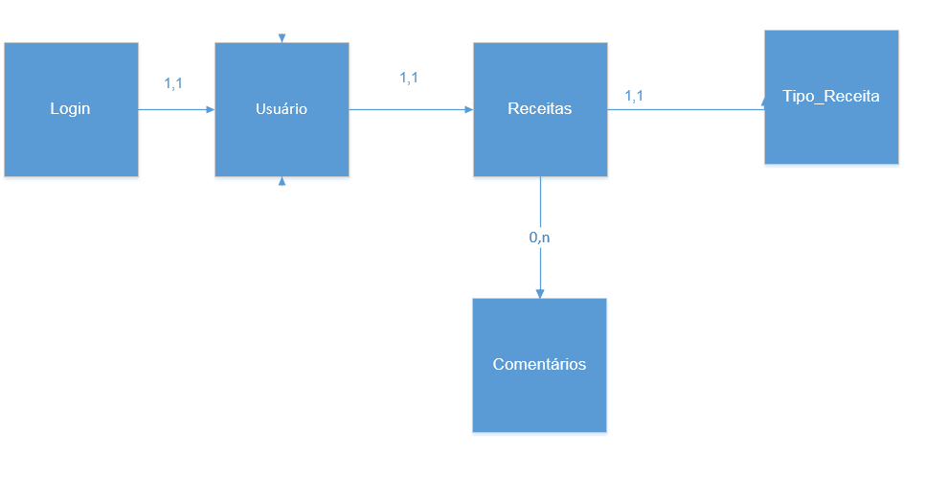

Figura 9- DER

### **8.2 DIAGRAMA ENTIDADE – RELACIONAMENTO (LÓGICO)**

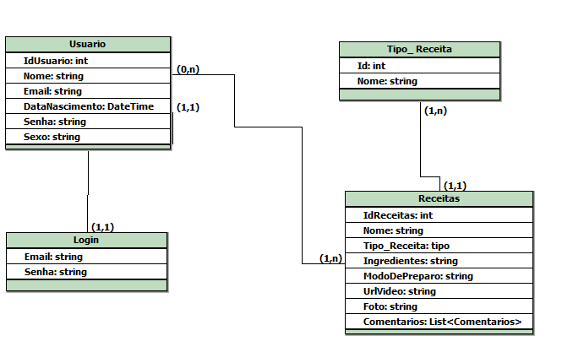

Figura 10 DER - LÓGICO

### **9. DIAGRAMA DE CLASSES**

É utilizado para fazer a representação de estruturas de classes de negócio, interfaces e outros sistemas e classes de controle. Além disso,

o diagrama de classes é considerado o mais

Importante para a UML, pois serve de apoio para

a maioria dos demais diagramas.

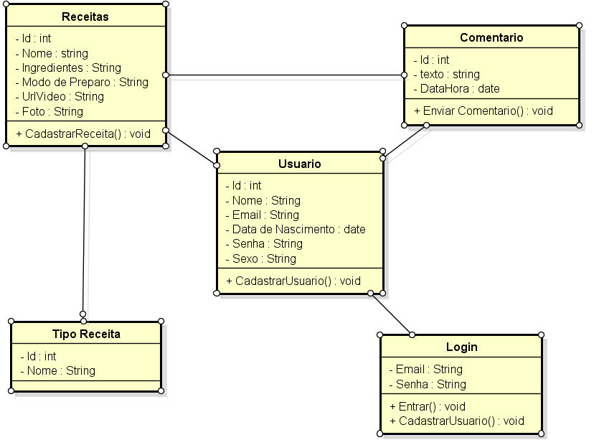

Figura 2: Diagrama de Classes

### **9.1** **DIAGRAMAS DE SEQUÊNCIA**

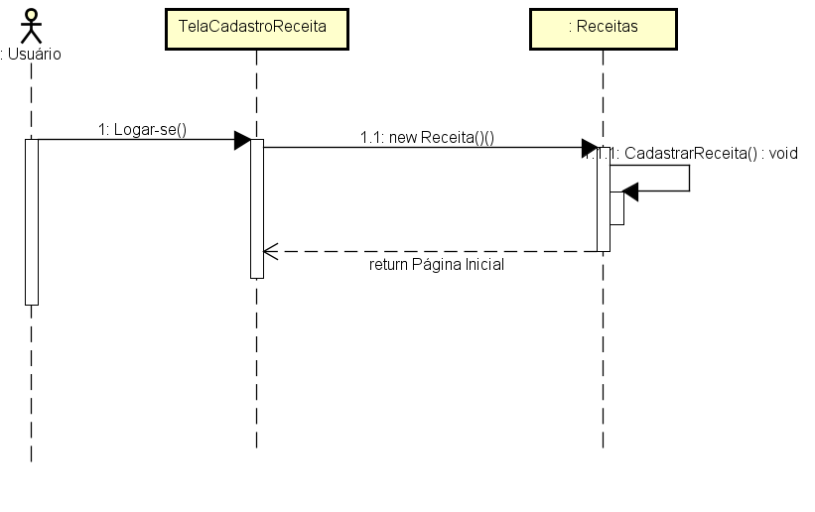

Figura 3: Diagrama de sequência 01

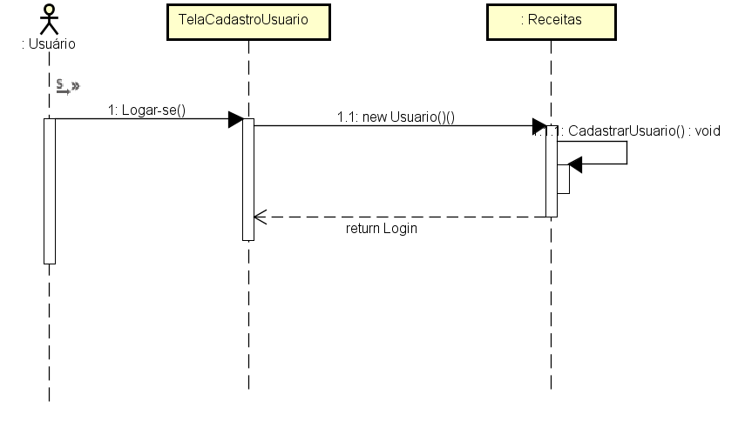

Figura 4: Diagrama de sequência 02

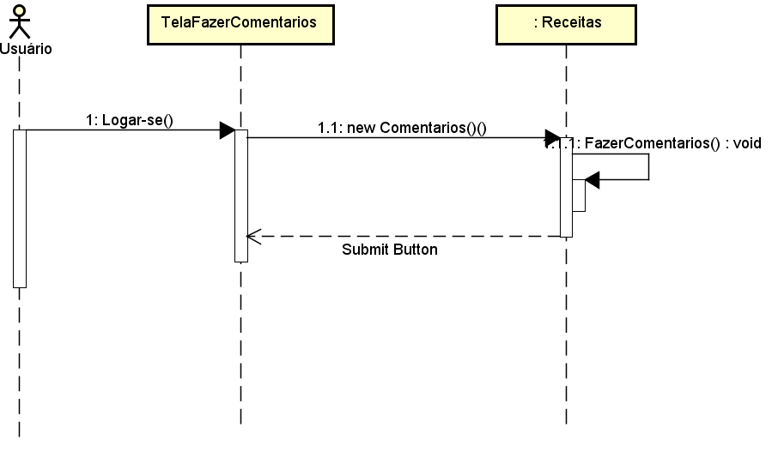

Figura 5: Diagrama de sequência 03

### **9.2** **DIAGRAMAS DE ATIVIDADES**

É um **diagrama** definido pela Linguagem de Modelagem Unificada (UML), e representa os fluxos conduzidos por processamentos. É essencialmente um gráfico de fluxo, mostrando o fluxo de controle de uma **atividade** para outra.

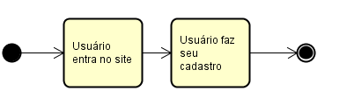

Figura 6: Diagrama de atividade 01

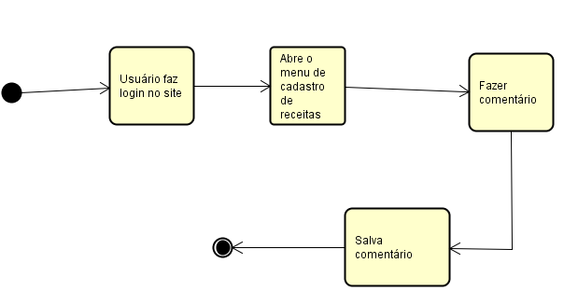

Figura 7- Diagrama de atividade 02

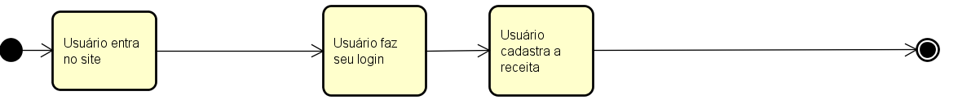

Figura 8: Diagrama de atividade 03

### **9.3** **RESULTADOS OBTIDOS – TELAS**

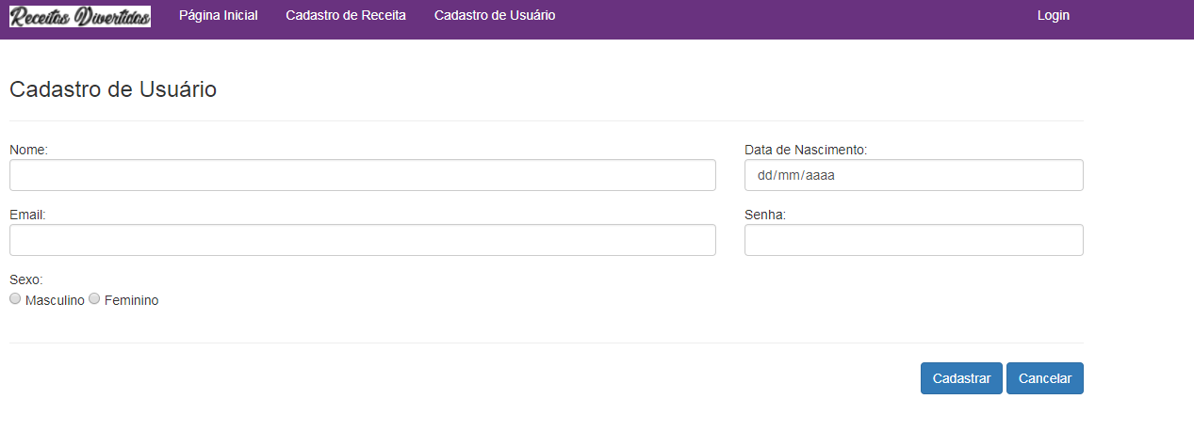

Figura 9: Tela Cadastro usuário

Essa tela cadastra o usuário

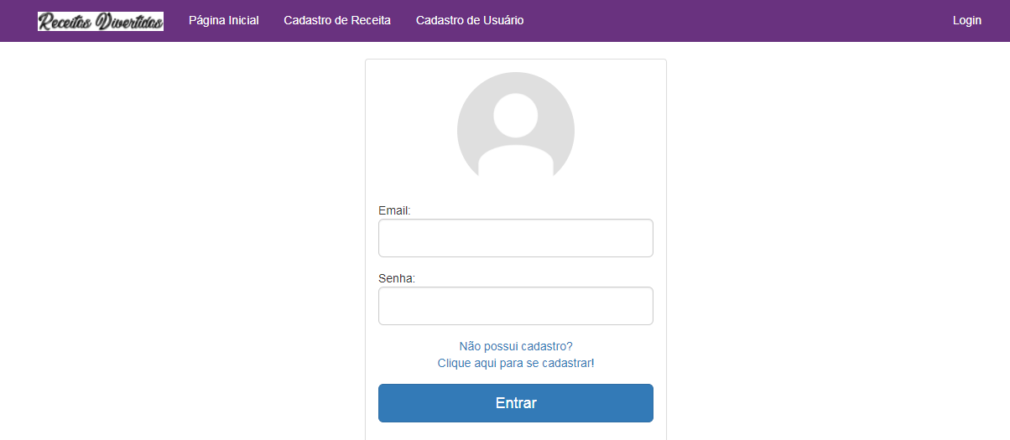

Figura 10: Tela Login

Essa tela irá fazer login do usuário cadastrado.

**C:\Users\Aluno\Pictures\Capturar.PNG**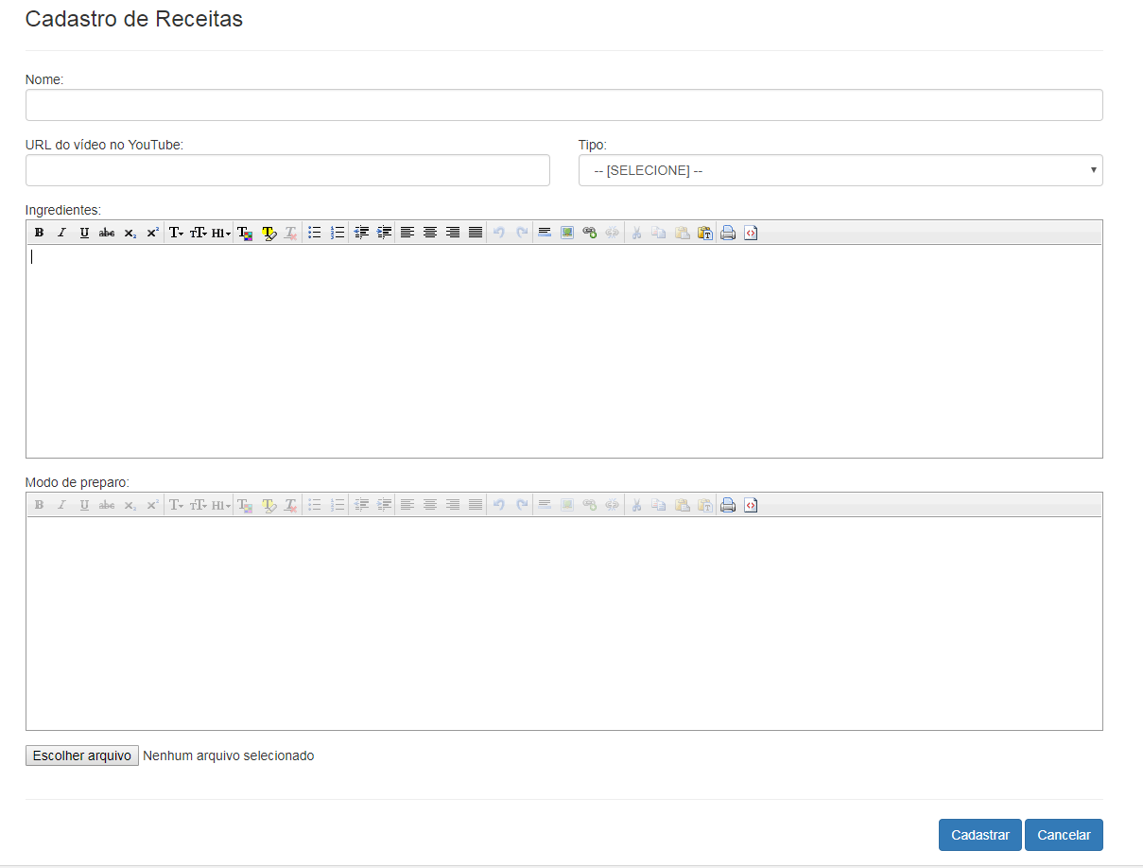

Figura 11: Tela Cadastro Receitas

Essa tela irá cadastrar a receita.

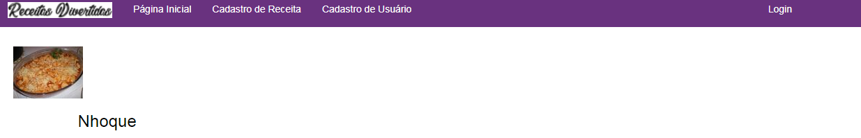

Figura 12: Tela página inicial

Essa tela irá aparecer as receitas cadastradas.

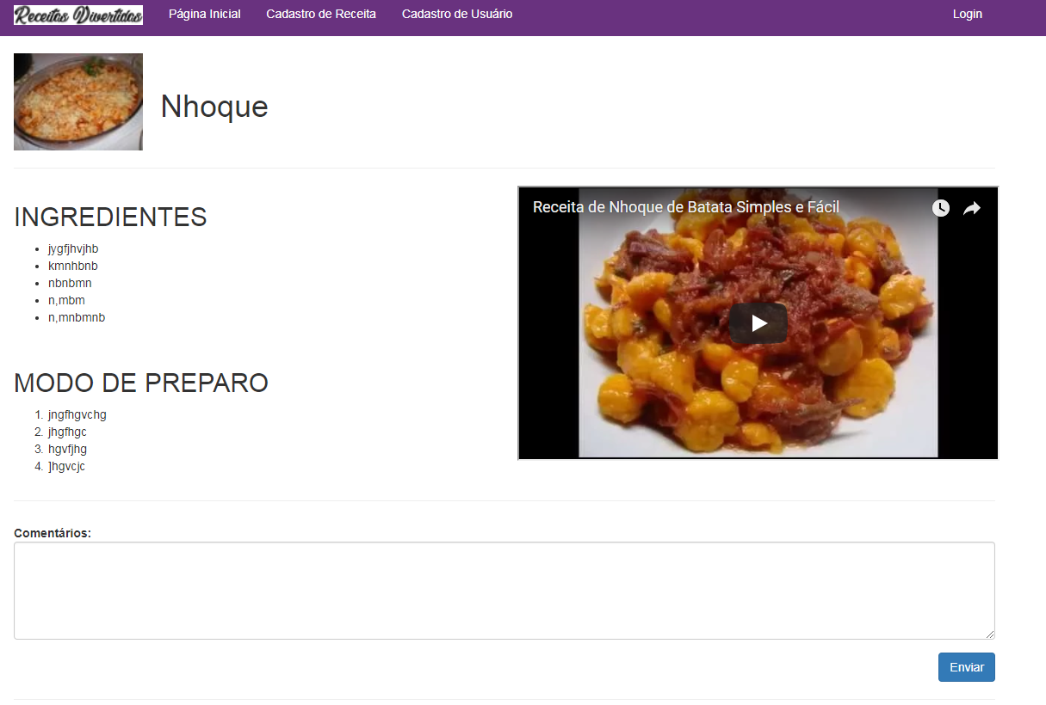

Figura 13: Tela visualizar receitas

Essa tela irá visualizar as receitas.

### **9.4** **PLANO DE TESTE**

**PLANOS DE TESTE RECEITAS DIVERTIDAS**

**Tema:** site de visualizar as receitas após cadastrar a receita

**Lista de Requisitos:**

* RF01 - Cadastrar usuário
* RF02 – Fazer login
* RF03 – Cadastrar Receita
* RF04 – Fazer Login
* RF05 – Cadastrar receitas
* RF06 – Visualizar receitas
* RF07 – Inserir comentários
* RNF01 - Desenvolvimento
* RNF02 - Conexão com banco de dados
* RNF03 - Plataforma Web
* RNF04 - Diagramas UML
* RNF05 - Documentação e apresentação Power Point
* RNF06 - Entrega Documentação
* RNF07 - Data da apresentação

**Ferramentas de Testes:**

* **Controle de Defeitos/Bugs:** Word, Bloco de Notas, Gmail, Excel.
* **Teste Funcional:** teste de forma manual.
* **Teste de automação:** Unit Testing - Visual Studio.
* **Outras ferramentas de teste:** ferramenta de captura, psr, ghostmouse.

**DOCUMENTOS DE TESTE**

**RF04**

**Introdução:**

Esta funcionalidade consiste em fazer login. Será realizado um teste de caixa branca e integração.

**Itens a testar:**

|  |  |  |  |
| --- | --- | --- | --- |
| *Número de ordem do item* | *Nome do item* | *Descrição da funcionalidade* | *Módulo/Menu/Subdivisão* |
| 1 | E-mail | Campo com e-mail (campo de leitura) | Tela de login – Usuário |
| 2 | Senha | Campo com a senha (campo de leitura) | Tela de cadastro de login – Usuário |

**Critérios de completeza**

|  |  |
| --- | --- |
| *Número de ordem do item* | *Critério* |
| 1 | O e-mail deve ser feito e depois cadastrar usuário |
| 2 | A senha deve ser lembrada |

**Ferramenta de Testes:**

Listar as ferramentas utilizadas para auxiliar nos testes:

* **Controle de Defeitos/Bug:**Documentos Word, e-mails, papéis
* **Teste Funcional:**Teste manual
* **Teste de automação:** UnitTest do Visual Studio
* **Outras Ferramentas de Teste:**
* **Documentos de teste**

*RF003 – Cadastrar Usuário*

**Introdução**

* O software deverá exibir uma página onde se cadastra o usuário.
* Teste caixa preta.
* Deverão ser testados todos os campos requeridos para cadastrar o usuário:

*Nome*

*E-mail*

*Data de nascimento*

*Senha*

*Sexo*

***Itens a testar***

|  |  |  |  |
| --- | --- | --- | --- |
| Número de ordem do item | Nome do item | Descrição da funcionalidade | Módulo/Menu/Subdivisão |
| 1 | Cadastro usuário | Campo de inserir corpo do usuário (nome, e-mail, data de nascimento, senha, sexo | Tela de cadastro de usuário |
| 2 | Botão “cadastrar usuário” | Botão cadastrar usuário para os usuários façam login para cadastrar uma receita | Tela cadastrar usuário |

*RF05 – Cadastrar receita*

**Introdução**

* O sistema deverá permitir que o usuário cadastre a receita.
* Teste caixa preta.
* Deverá ser testado o campo nome, imagem, tipo, url do vídeo, modo de preparo, ingredientes do cadastro da receita, botão “cadastrar

***Itens a testar***

|  |  |  |  |
| --- | --- | --- | --- |
| Número de ordem do item | Nome do item | Descrição da funcionalidade | Módulo/Menu/Subdivisão |
| 1 | Cadastro receita | Campo de inserir corpo da receita (foto, modo de preparo, ingredientes, nome, tipo, url do vídeo) | Tela de cadastro de receitas |
| 2 | Botão cadastrar“ | Botão cadastrar receitas para os usuários poderem visualizar a receita | Tela cadastrar receitas |

*RF006 – Visualizar receitas*

**Introdução**

* O sistema deverá visualizar as receitas pedidas pelo usuário
* Teste de unidade
* Testar vídeo, comentários.

***Itens a testar***

|  |  |  |  |
| --- | --- | --- | --- |
| Número de ordem do item | Nome do item | Descrição da funcionalidade | Módulo/Menu/Subdivisão |
| 1 | Vídeos | Área de vídeos | Tela visualizar receitas |
|  |  |  |  |
| 2 | Comentários | Campo para o usuário comentar algo sobre a receita | Tela visualizar receitas |

Casos de teste

* CT001 - Teste da Tela de Cadastro Usuário
* Campos a serem testados: nome do usuário, e-mail, data de nascimento, senha, sexo
* Entradas: nome: Tais

E-mail: [taiseliasdasilva@gmail.com](mailto:taiseliasdasilva@gmail.com)

Data de nascimento: 11/04/1995

Senha: tais

Sexo: Feminino

Casos de teste

* Identificação do caso de teste CT001 - Teste da Tela de Cadastro de Usuário

-Campo: Nome

           -Campo: Email

- Data de nascimento:

- Senha:

- Sexo:

   Entradas: valores dos campos de entrada

          - Nome: Tais

           -Email: [taiseliasdasilva@gmail.com](mailto:taiseliasdasilva@gmail.com)

- Data de Nascimento: 11/04/1995

- Senha: tais

- Sexo: feminino

       Saídas esperadas:

Mensagem de Erro (MS001 Cadastro com erro, valores inseridos inválidos)

* Procedimentos: Teste Manual
* Dependências: Deve ser cadastrado um e-mail e um nome de usuário ainda existente no sistema.

### **9.5 CASOS DE TESTE**

É um conjunto de entradas de teste, condições de execução e resultados esperados desenvolvidos para um objetivo específico como, por exemplo, testar o caminho de determinado programa ou verificar o cumprimento de um requisito específico.

|  |  |
| --- | --- |
| Caso de Teste: | CT – 001 – Cadastrar Usuário |
| Tela: | Tela de Cadastro de Usuário |
| Pré-Condições: | Usuário não estar cadastrado no site |
| Procedimentos: | 1)   O usuário entra no site  2)   O usuário vai no menu “Cadastrar Usuário”  3)   O usuário coloca suas informações  5)   Clica em “Cadastrar” |
| Resultado Esperado: | A mensagem de cadastro realizado com sucesso ser apresentada, e as informações do usuário serem inseridas no banco. |
| Dados de Entrada: | Nome, e-mail, data de nascimento, senha e sexo |
| Prioridade: | Alta |
| Técnica: | Manual |

Tabela 27 - Casos de teste 01

|  |  |
| --- | --- |
| Caso de Teste: | CT – 002 – Cadastrar receita |
| Tela: | Tela de Cadastro de receita |
| Pré-Condições: | Usuário não estar cadastrado no site |
| Procedimentos: | 1)   O usuário entra no site  2)   O usuário vai no menu “Cadastrar Receita”  3)   O usuário coloca todas as informações da receita  5)   Clica em “Cadastrar” |
| Resultado Esperado: | A mensagem de cadastro realizado com sucesso ser apresentada, e as informações serem inseridas no banco. |
| Dados de Entrada: | Nome, url do vídeo, tipo, ingredientes, modo de preparo, imagem |
| Prioridade: | Alta |
| Técnica: | Manual |

Tabela 28- Casos de teste 02

|  |  |
| --- | --- |
| Caso de Teste: | CT – 003 – Visualizar Receitas |
| Tela: | Tela Visualizar receitas |
| Pré-Condições: | Usuário não estar cadastrado no site |
| Procedimentos: | 1)   O usuário entra no site  2)   O usuário vai no menu “Página inicial”  3)   O usuário cadastra a receita  4) O usuário clica na imagem  5)   Vai para a página Visualizar receitas  6) Insere um comentário  7) Clicar em Enviar |
| Resultado Esperado: | A mensagem de enviado realizado com sucesso ser apresentada, e as informações serem inseridas no banco. |
| Dados de Entrada: | Nome, url do vídeo, tipo, ingredientes, modo de preparo, imagem |
| Prioridade: | Alta |
| Técnica: | Manual |

Tabela 29- Casos de teste 03

### **9.6** **CONCLUSÃO**

O software desenvolvido soluciona de forma eficiente os problemas propostos, que são recorrentes aos usuários que se refere ao armazenamento de informações de suas receitas, sendo assim, auxiliando os usuários a não esquecerem de nenhum detalhe de suas receitas já realizadas.

Este projeto foi muito importante para o conhecimento, compreensão e o aprofundamento de técnicas aprendidas. Assim, projetar e desenvolver um sistema que me proporcionou diversos desafios a superar e novos conhecimentos adquiridos.

Ao final do projeto verifiquei que para ter uma maior abrangência por parte dos usuários o sistema deveria ser tornar uma espécie de site de receitas permitindo que os usuários visualizem as receitas, e ter consciência do que está sendo feito além de poder comentar. Sendo assim, com tais ideias o intuito é que no futuro seja possível o aperfeiçoamento do *software*.

### **9.7** **REFERÊNCIAS BIBLIOGRÁFICAS**

Microsoft**, Visual Studio**. Disponível em: https://msdn.microsoft.com/ptbr/library/52f3sw5c(v=vs.90).aspx. Acessado em: 22/02/18

Microsoft, **Word, Power Point, Excel.** Arquivo disponível em: http://conceito.de/microsoft-office. Acessado em: 22/02/2018.

GILLEANES T.A GUEDES UML, Uma abordagem Prática: ed. São Paulo: Editora Novatec, 2004

http://www.valor.com.br/brasil/5337837/ibge-942-dos-brasileiros-usam-internet-para-trocar-textos-e-imagens acessado em: 06/06/18

<http://www.praticadapesquisa.com.br/2011/10/como-apresento-citacoes-de-conteudos.html> Acessado em: 05/06/18

www.